Exponent sudetských Němců Petr Fiala

Současný vůdce Sudetoněmeckého landsmanšaftu Bernd Posselt je zároveň vůdcem německé pobočky organizace Panevropa, resp. PANEVROPSKÉ UNIE ČECH A MORAVY (na adrese Žerotínova 47, Praha 3). Tato německá frakce Paneuropa-Union má názorově blízko k vystěhovaleckým organizacím landsmanšaftu. Organizace je odpůrcem nacionalismu a chce zastupovat zájmy vysídlenců, pokud možno v rámci evropského sjednocování.
Ovšem, máme tu přímé napojení na Moravský zemský výbor spadající pod Sdružení Panevropa, a to z pozice vrcholového politika ODS. Blíže vysvětleno, současný vůdce Sudetoněmeckého landsmanšaftuBerndPosselt je zároveň vůdcem této německé frakce hnutí Panevropa. A předsedou Moravského zemského výboru sdružení Panevropa spadajícího pod Sudetoněmecký landsmanšaft je, světe div se, předseda ODS Petr Fiala! Pokud půjdeme dále do historie v našem bádání, tak zjistíme, že toto není zdaleka vše.
Petr Fiala působil také jako zástupce šéfredaktora katolicko-konzervativního časopisu Proglas, do kterého kromě něj samotného psali a měli otiskované články lidé, jako je právě BerndPosselt nebo Otto Habsburk. Petr Fiala zde napsal článek v roce 1990 (číslo 9/10), ve kterém mj. cituje z projevu Otty Habsburka, který přijel do Brna přesvědčovat, že Češi mají na Západě své největší přátele v Sudetských Němcích. Článek obsahuje i tři fotografie, na kterých Petr Fiala pózuje s BerndemPosseltem, Otto Habsburkem, politikem KDU-ČSL Pavlem Tollnerem a praporem “Moravské zemské Panevropské unie”, jejímž byl předsedou.
V roce 1991 Petr Fiala studoval kurz Základy politologie pod patronací EHS. Bylo třeba vykovat nové evropské kádry, a tak jsem byl vybrán spolu se dvěma dalšími spolužáky do téhož kurzu. Byl tam také kromě Petra Fialy prezident mladých konzervativců David Částek. Nehodil jsem se ani do jedné party, která se tehdy o mě přetahovala. Bytostné vlastenectví je pro mě alfou a omegou, a tak sudetoněmecký výklad českých dějin v podání Petra Fialy na mně neudělal žádný dojem. Již tehdy jsme byli ideovými protipóly. Rozhodl jsem se celý život studovat vše, co posiluje naši státnost a náš výklad historie. Již tehdy jsem byl inspirován Masarykem, a to mi zůstane po celý můj život. Naše přesvědčení musí stát na skále a nic nás nesmí zviklat v našem boji s revanšisty typu Petra Fialy.
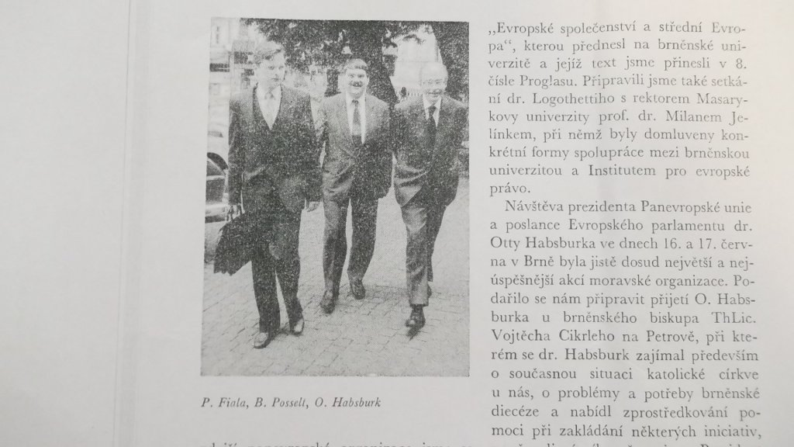Kopie časopisu Proglas, Petr Fiala s BerndemPosseltem a Otto von Habsburkem.

Petr Fiala působil jako ministr školství v Nečasově vládě jen něco přes rok, ale stačil do českých škol přivést AIESEC a jeho Edison. To je organizace, která v Rusku na školách dokonce omlouvala čečenské teroristy a ŠamilaBasajeva, kterého během Čečenské války podporovala americká CIA a Madeleine Albright. Basajev měl přezdívku “čečenský Usama Bin Ladin”, protože plnil pro Američany stejnou úlohu jako jeho vzor. Je proto tristní, že právě ODS udělila AIESECu patronát pro činnost na českých školách, když sebe označuje za pravicovou stranu. Přitom její předseda umožnil udělení patronátu neomarxistické levicové mládežnické organizaci AIESEC, která dětem pumpuje do hlav multikulturní indoktrinaci a obdiv k islámu. Až vám bude zase někdy “konzervativní” ODS vykládat něco o pronárodním ukotvení, tradicích a hodnotách, vzpomeňte si na AIESEC, na Edison či na Fialovo působení ve výrazně prosudetském hnutí Panevropa.
mjr. v. z. PhDr. Stanislav Balík
Častohostice 68
balik.standa@tiscali.cz

